智慧社区部署文档说明

系统部署架构
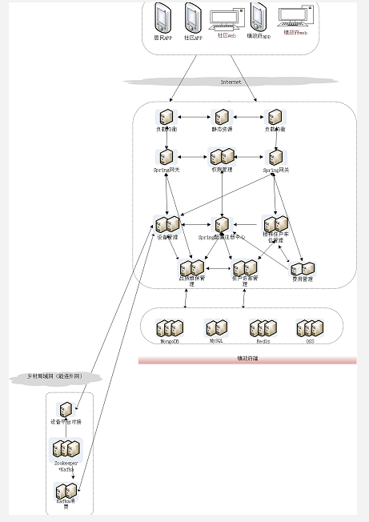

部署说明
- 环境信息
test ：测试环境
prod ：生产环境
dev ：开发环境

下面以test环境为例进行部署讲解，其它prod或bj环境注意选择对应文件或者修改成相关分支

基础环境部署说明

主机部署说明（主机数量根据业务参考）
    - 数据库建议独立部署，主要消耗内存、磁盘、网络资源，根据业务数据量和预期增长来确定相应配置
    - kafka、zookeeper、redis、nginx 可合并部署，磁盘较为重要，采用性能型最佳，其它根据配置根据业务酌情选择
    - minio 对象存储服务，磁盘较为重要，数据存储，建议独立部署
    - 业务应用工程服务根据业务规模、可用性、负载均衡、处理能力、来进行主机选择配置

部署系统选择
- Windows 64位
- Linux 64位

部署所需要的基础环境中间件

JDK 1.8
- 去Oracle官网下载jdk1.8版本，下载好后在对应的业务工程服务机器上解压配置好环境变量
- 输入java --version 查看版本信息和是否配置好

MySQL5.7
- 在MySQL官方网址上下载MySQL5.7 版本，下载好后上传到服务器上解压开始编译安装，可以选择二进制版本、源码版本，二进制免安装，源码需要编译安装，具体安装方法如下详见官方文档
https://dev.mysql.com/doc/refman/5.7/en/installing-source-
distribution.html
- 安装好后根据需要修改配置文件/etc/my.cnf 端口修改、数据目录修改、日志存储修改等
- 启动方式预定义脚本启动，端口默认是3306
- 部署好了之后数据库需要建立对应的库smart_admin 、 smart_community 两个库
  - smart_admin库
    - 迁移之前全库表结构
    - 迁移下述表全量数据
将oauth_client_details 、 sys_area 、 sys_dict 、 sys_dict_item 、
sys_menu 、 sys_route_conf 全量数据迁移
    - 执行初始化sql（smart_admin_init.sql）
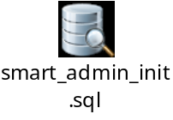
  - smart_community库表结构数据
    - 只迁移全库表结构

Redis
- 进入官方网址下载最新稳定版本，地址https://redis.io/
- 下载好后上传到服务器上解压编译安装，安装比较简单，然后启动服务
- redis-server /redis/install/redis.conf
- 端口默认是6379

Kafka
- 进入官方网址下载最新稳定版本，地址http://kafka.apache.org/
- 下载好后上传到服务器上解压安装，安装比较简单，这个安装需要依赖于
Zookeeper，所以这里同时把zookeeper也下载解压安装，然后启动服务
端口分别是，zookeeper：2181 kafka：9092

Nginx
- 进入官方网址下载最新稳定版本，地址http://nginx.org/en/download.html
- 下载好后上传到服务器上解压编译安装，安装较为简单
- 安装好后修改对应的配置文件进行配置需要，配置文件是nginx.conf
- 启动nginx ，关闭nginx –s stop ，重新加载nginx –s reload
- 默认监听端口80
- 这里需要开放9877端口，需开通公网，支持https协议

Minio
- 进入官方网址www.minio.org.cn/download.shtml#/linux 有安装方法和手册Docker方式安装
docker run -p 9000:9000 -v /mnt/data:/data minio/minio server /data
普通方式安装
wget http://dl.minio.org.cn/server/minio/release/linux-amd64/minio
chmod +x minio
./minio server /mnt/data
- 启动好的服务通过浏览器进入网页管理端，建桶
通过可视化运维界面建桶，桶名smart-community 此处桶名后面有用到，注意保持一致

Nacos
- 进入官方网址下载最新稳定版本https://nacos.io/
- 解压后开始编译选择安装，安装启动
- 端口可以自定义

业务应用部署说明

配置信息说明
- 选择配置列表（新装应该是空白的，下面是添加好配置过后的截图）
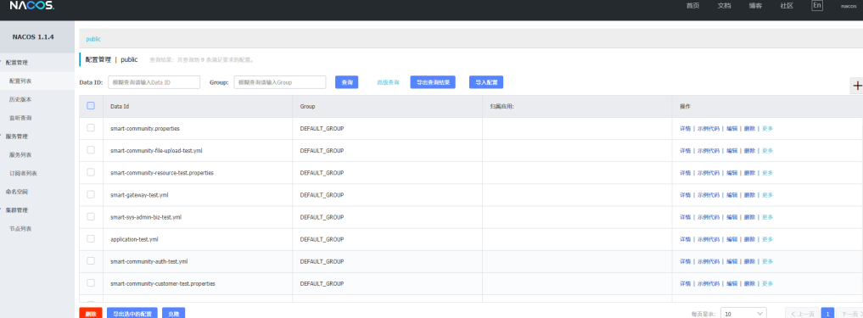
- 导入对应配置
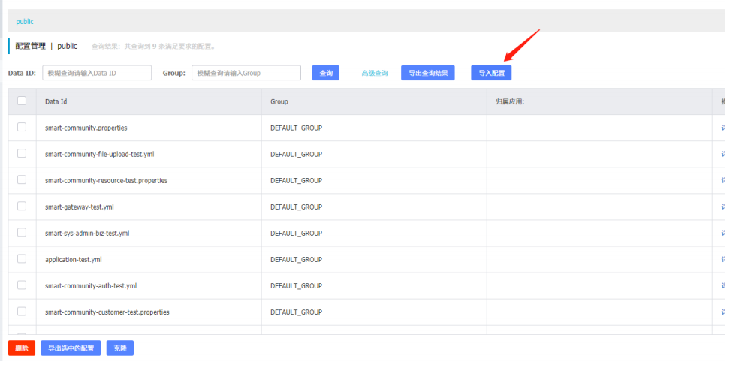
- 选择对应环境（test/prod/bj）的配置压缩文件进行导入
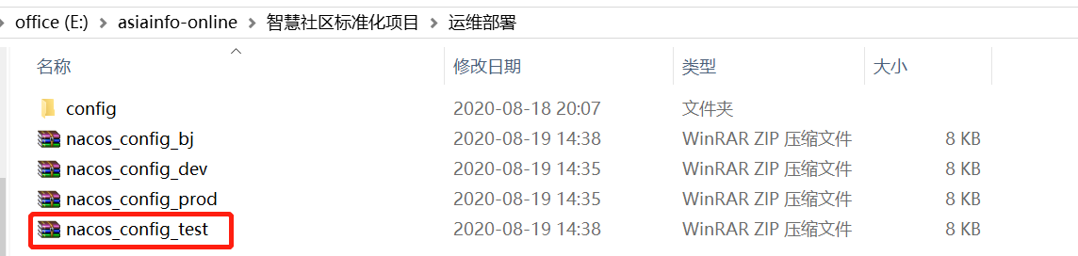
- 修改配置（修改配置后需要发布才会生效）
  - mysql数据库连接信息（修改用户名与密码、数据库地址与端口）
smart-sys-admin-biz-test.yml、smart-community-auth-test.yml、smart-community需修改
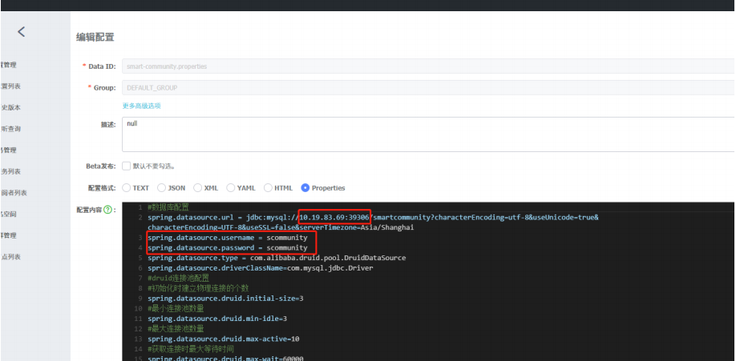

  - redis连接信息（修改ip、端口和密码）
application-test.yml、smart-community.yml需要修改
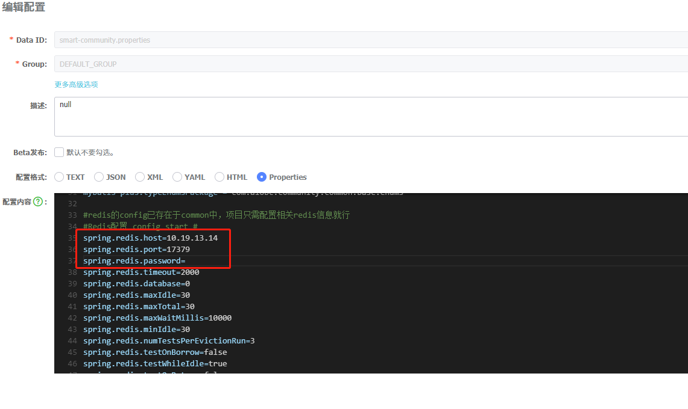

  - smart-community-file-upload 配置修改
【内网地址】为minio文件服务配置， ip端口根据minio安装情况修改
【外网地址】为minio外网访问路径, 根据项目实际情况修改ip端口，需配置
nginx将外网请求iotd-file前缀的请求转发到【内网地址】上
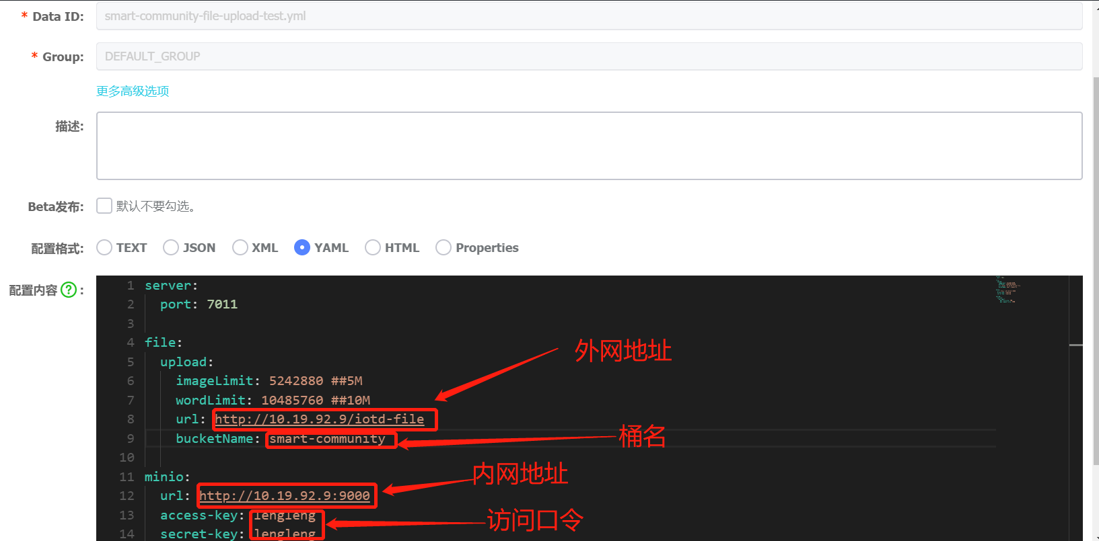
  - Kafka及Zk
暂未使用，故无配置
  - xxl-job
    - 需要执行数据库SQL文件xxl_job_init.sql
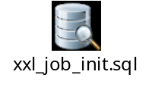
    - nocas配置修改
定时任务配置 | 占用端口 | 备注
smart-sys-admin-biz-test.yml | 7102 | TODO 没有配日志路径，到底要不要
smart-community-security-test.yml | 7106 | 端口是应用使用端口加100
smart-community-resource-test.yml | 7104
smart-community-fee-test.yml | 7108
smart_community-device-test.yml | 7107
smart-community-customer-test.yml | 7105

以smart-community-security-test.yml为例，修改内容如下
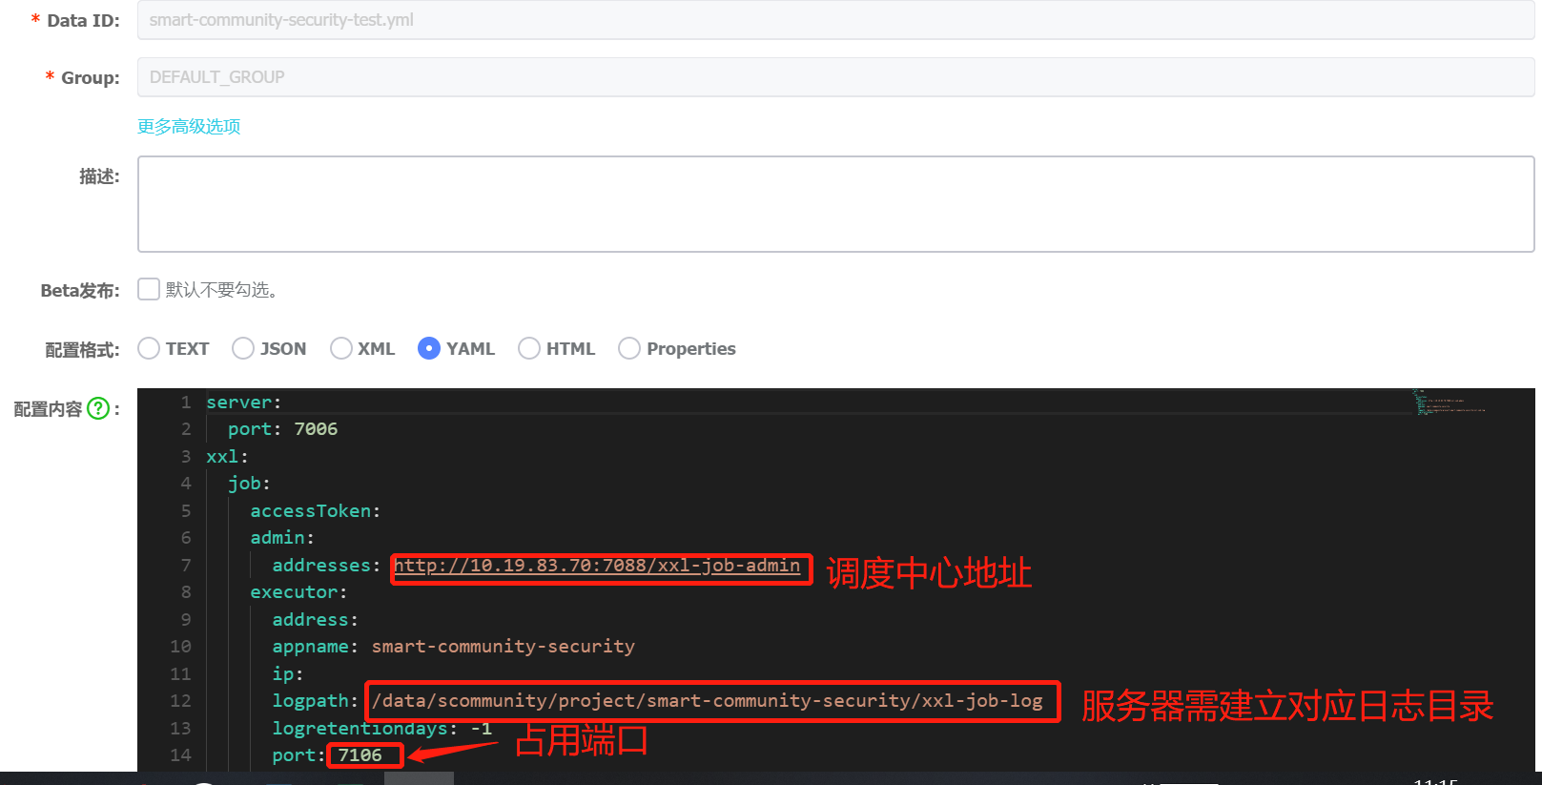

  - 高德账号
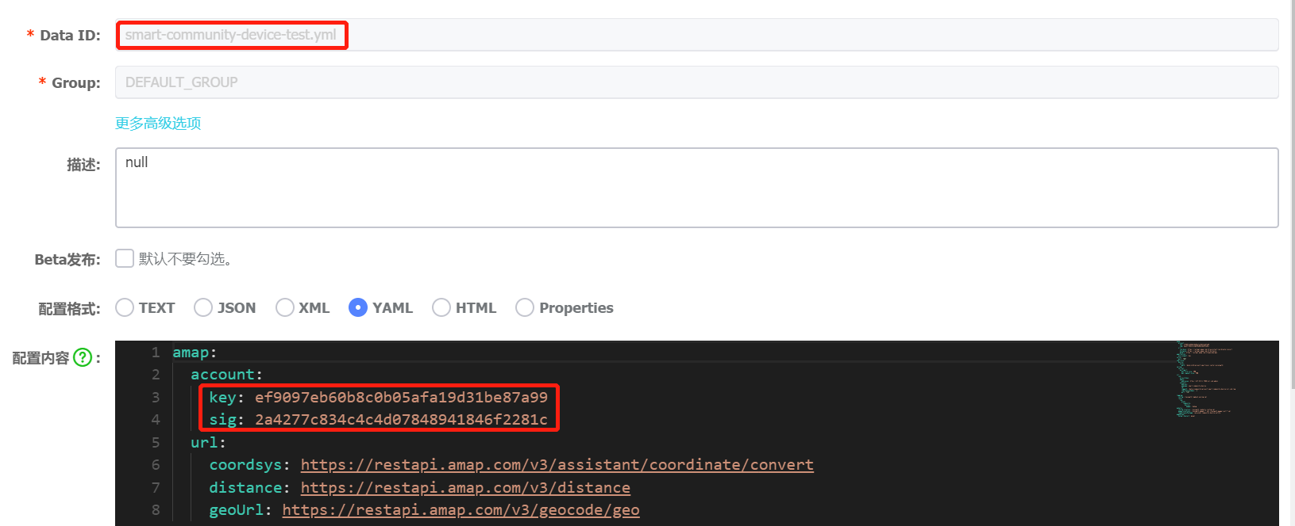
  - smart-community-resident及smart-sys-admin-api删除，如无则跳过

应用部署

前端部署
前端工程包：ai-smart-community
上传前端打包的zip压缩包至服务器任意目录解压，然后在nginx配置代理到到这个工程应用即可

后端工程
    - 涉及工程清单信息如下：
应用名称 | 描述 | 端口 | 备注 | git地址
smart-gateway | web网关 | 7001 | 注1 | http://10.19.13.46/smart-community/sys/smart-gateway.git
smart-sys-admin | 管理 | 7002 |  | http://10.19.13.46/smart-community/sys/smart-sys-admin.git
smart-community-auth | 权限中心 | 7003 |  | http://10.19.13.46/smart-community/sys/smart-community-auth.git
smart-community-resource | 资源中心 | 7004 |  | http://10.19.13.46/smart-community/business/smart-community-resource.git
smart-community-customer | 客户客情 | 7005 |  | http://10.19.13.46/smart-community/business/smart-community-customer.git
smart-community-security | 安全管理 | 7006 |  | http://10.19.13.46/smart-community/business/smart-community-security.git
smart-community-device | 设备中心 | 7007 |  | http://10.19.13.46/smart-community/device/smart-community-device.git
smart-community-fee | 费用管理 | 7008 |  | http://10.19.13.46/smart-community/business/smart-community-fee.git
smart-community-wechat | 小程序网关 | 7010 | 注2 | http://10.19.13.46/smart-community/open/smart-community-wechat.git
smart-community-file-upload | 文件上传 | 7011 | 注3 | http://10.19.13.46/smart-community/sys/smart-community-file-upload.git
smart-community-xxl-job | xxl-job | 7012 | 注4

    - 启动命令如下

JAVA_OPT='-Xms128M -Xmx128M -Xss512k -XX:MetaspaceSize=64M -XX:MaxMetaspaceSize=128M'
CONFIG_DIR='/data/scommunity/project/config/'
java -server $JAVA_OPT -XX:+UseG1GC -jar smart-sys-admin-biz-1.0.0.jar --spring.config.location=$CONFIG_DIR/bootstrap-admin.yml
java -server $JAVA_OPT -XX:+UseG1GC -jar smart-community-auth-1.0.0.jar --spring.config.location=$CONFIG_DIR/bootstrap-auth.yml
java -server $JAVA_OPT -XX:+UseG1GC -jar smart-community-resource-1.0.0.jar --spring.config.location=$CONFIG_DIR/bootstrap-resource.yml
java -server $JAVA_OPT -XX:+UseG1GC -jar smart-community-customer-1.0.0.jar --spring.config.location=$CONFIG_DIR/bootstrap-customer.yml
java -server $JAVA_OPT -XX:+UseG1GC -jar smart-community-security-1.0.0.jar --spring.config.location=$CONFIG_DIR/bootstrap-security.yml
java -server $JAVA_OPT -XX:+UseG1GC -jar smart-community-device-1.0.0.jar --spring.config.location=$CONFIG_DIR/bootstrap-device.yml
java -server $JAVA_OPT -XX:+UseG1GC -jar smart-community-fee-1.0.0.jar --spring.config.location=$CONFIG_DIR/bootstrap-fee.yml
java -server $JAVA_OPT -XX:+UseG1GC -jar smart-community-wechat-1.0.0.jar --spring.config.location=$CONFIG_DIR/bootstrap-wechat.yml
java -server $JAVA_OPT -XX:+UseG1GC -jar smart-community-file-upload-1.0.0.jar --spring.config.location=$CONFIG_DIR/bootstrap-file.yml
java -server $JAVA_OPT -XX:+UseG1GC -jar smart-gateway-1.0.0.jar --spring.config.location=$CONFIG_DIR/bootstrap-gateway.yml

Nginx需要如下做相关配置
      - 注1：配置ng将http://ip:port/admin、http://ip:port/auth、http://ip:port/resource、http://ip:port/customer
      - http://ip:port/fee、 http://ip:port/security、 http://ip:port/device等前缀的请求转发到此端口
      - 注2：配置ng将http://ip:port/wechat 前缀的请求转发到此端口，此请求需支持公网
      - 注3：配置ng将http://ip:port/file 前缀的请求转发到此端口
      - 注4：当前测试环境复用开发环境的xxl-job调度中心，如果新部署调度中心，需修改xxl-job配置
端口为计划端口，实际部署可修改，但需同步nacos配置
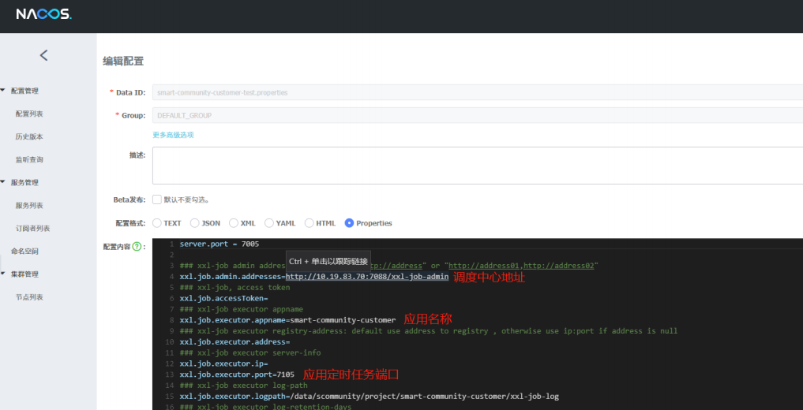
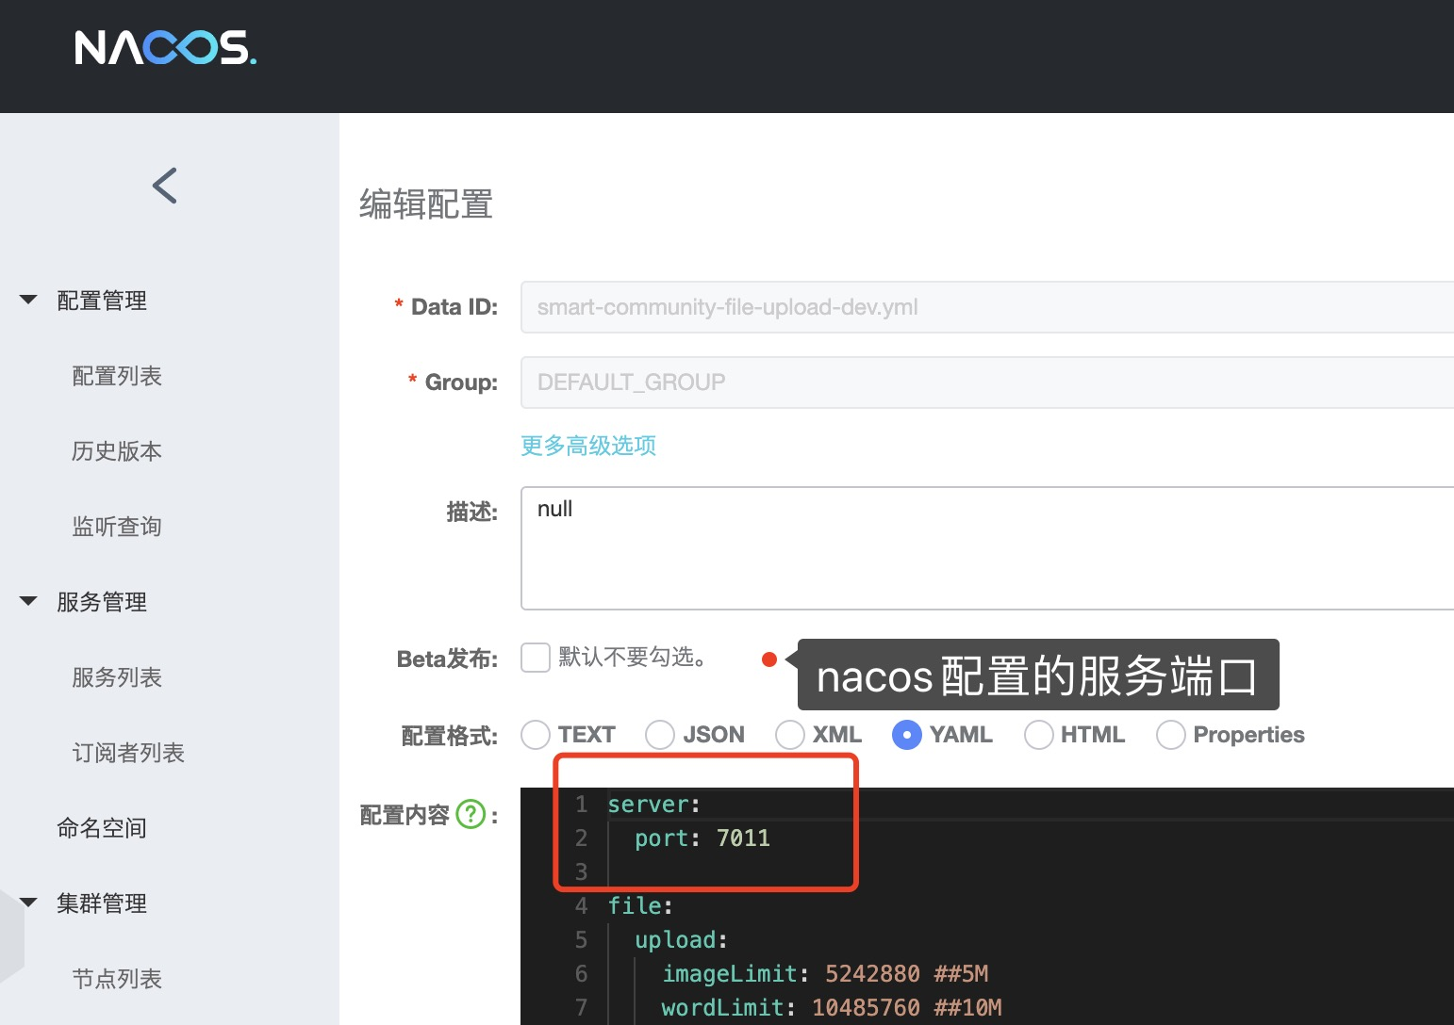

部署验证

Web登录验证
- 登录地址 http:// host:port /#/login
- 初始用户名密码：zuhu001/66666666、zuhu004/88888888
- 示例：http://10.19.83.70:9876/#/login

Web端api文档
- http://host:port/doc.html
- 示例：http://10.19.83.70:7001/doc.html

小程序api文档
- http://host:port/mini/doc.html
- 示例：http://10.19.83.70:7010/mini/doc.html

Api验证token获取
- 请求示例见如下附件

- 示例图如下
